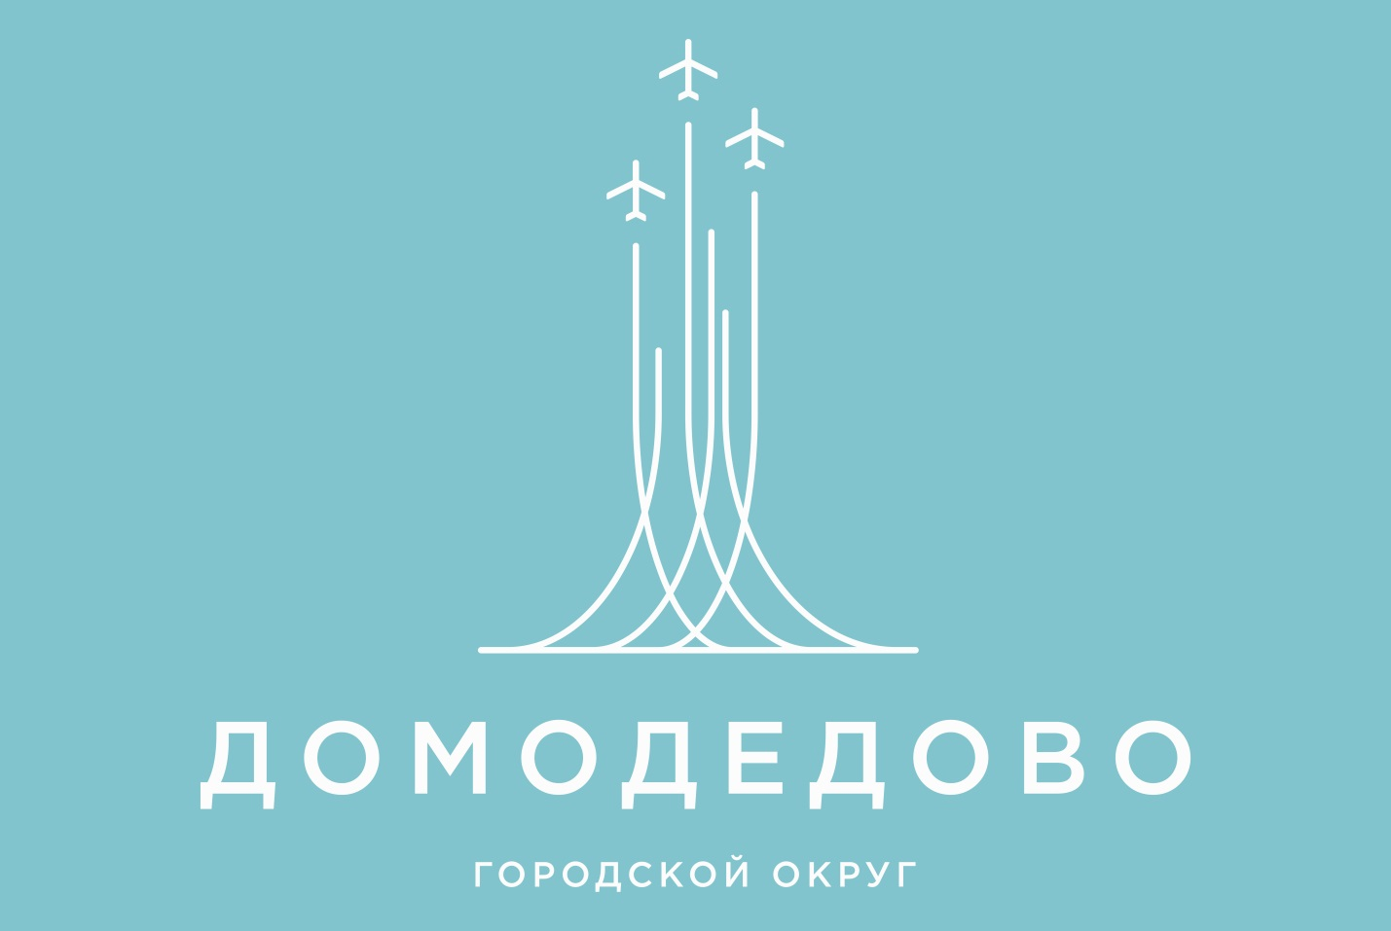

20 ноября 2023 года состоялось открытое заседание Совета депутатов городского округа Домодедово.
Счетной палатой городского округа Домодедово представлено заключение на проект бюджета городского округа на 2024 год и плановый период 2025 и 2026 годов.
Повесткой заседания утверждены следующие вопросы:
1.О проекте бюджета городского округа Домодедово на 2024 год и плановый период 2025 и 2026 годов.
2.О проекте решения Совета депутатов городского округа Домодедово «О внесении изменений и дополнений в Устав городского округа Домодедово Московской области».
3.О внесении изменения в прогнозный план приватизации муниципального имущества на 2023 год, утвержденный решением Совета депутатов городского округа Домодедово от 17.11.2022 №1-4/1275.
4.Об утверждении прогнозного плана приватизации муниципального имущества городского округа Домодедово на 2024 год.
5.О согласовании перечня имущества, предлагаемого к передаче из собственности Московской области в муниципальную собственность городского округа Домодедово.

